GUÍA DE CIENCIAS NATURALES

Nombre: | Curso: 6°A | Fecha: semana N° 13
¿QUÉ APRENDEREMOS?
Objetivo (s): Describir y comparar los cambios que se producen en la pubertad en mujeres y hombres, reconociéndola como una etapa del desarrollo humano. OA5
Contenidos: PUBERTAD
Objetivo de la semana: Identificar Las características de la pubertad en el hombre y la mujer.
Habilidad: IDENTIFICAR

¿Qué necesito saber?
Para comenzar necesitas saber de qué se trata la habilidad de identificar y qué entendemos por pubertad.
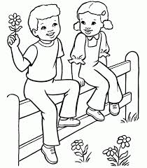

Entonces:
Identificar: Identificarse se refiere a la acción de reconocer si una persona o una cosa es lo que se está buscando, estás deberán contar con ciertos rasgos característicos que serán identificables para quien los precisa reconocer.
Entendemos por identificar: reconocer características reconocibles de algo o una persona.

Pubertad es el período que se desarrollan los caracteres sexuales secundarios y se alcanza la capacidad de reproducción; constituye la primera fase de la adolescencia y el paso de la infancia a la edad adulta.

¿Los cambios son iguales del hombre y la mujer?

Los órganos sexuales y las células reproductoras no son lo único que nos diferencia a hombres de mujeres.

Existen cambios que hacen notar las diferencias sobre todo en esta etapa que tu comienzas a vivir comencemos.

LA PUBERTAD

La pubertad es la cuarta etapa que comienza a vivir todo ser humano se encuentra dentro de la etapa de la adolescencia. Es el inicio de la adolescencia y comienzan alrededor de los 12 años.
Es decir, en la edad que tu te encuentras o pronto te encontrarás.
En esta etapa se sufren dos tipos de cambios muy importantes:

a.- cambios físicos

b.- cambios psicológicos

Mujer |  | Hombre
Cambios físicos | Cambios psicológicos | Cambios físicos | Cambios psicológicos
Aparición de vello corporal (púbico) | Fluctuaciones emocionales frecuentes. | Aparición de vello corporal (cara-púbico) | Fluctuaciones emocionales frecuentes.
Crecimiento de mamas y ensanchamiento de caderas | Aparición del deseo sexual. | Engrosamiento de la voz en los varones | Aparición del deseo sexual.
Crecimiento acelerado de talla y de peso | Tendencia a reemplazar el entorno familiar por el de los amigos, formar grupos, bandas, etc. | Alargamiento de pene | Tendencia a reemplazar el entorno familiar por el de los amigos, formar grupos, bandas, etc.
Inicio de la menstruación femenina. | Tendencia al aislamiento y a rehuirle a la realidad. | Crecimiento acelerado de talla y de peso | Tendencia al aislamiento y a rehuirle a la realidad.

A continuación, observaras un esquema que muestra los cambios físicos del hombre y la mujer

CAMBIOS FÍSICOS EN LA PUBERTAD DEL HOMBRE
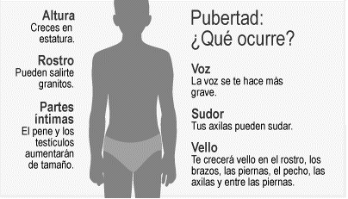

CAMBIOS FÍSICOS EN LA PUBERTAD DE LA MUJER

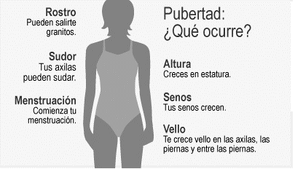

Ahora tu realizaras un esquema dibujando los cambios psicológicos del hombre y la mujer
Anímate representando lo que te ocurre a ti y a tus compañeros.

Cambios psicológicos del hombre | Cambios psicológicos de la mujer

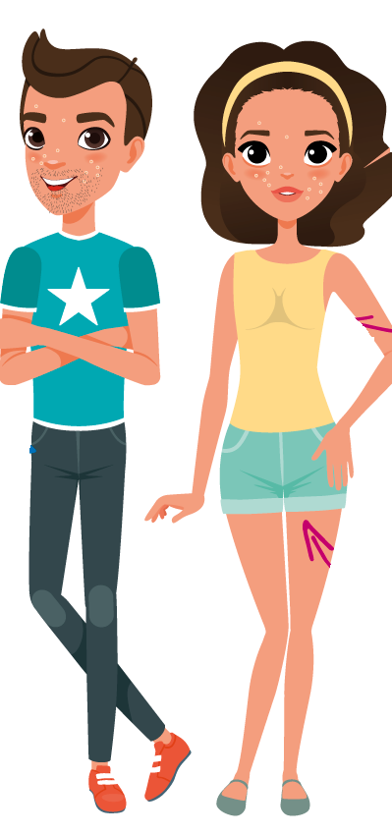

Autoevaluación o Reflexión personal sobre la actividad:
1.- ¿Qué fue lo más difícil de este trabajo? ¿Por qué?

